C:\Users\Надежда\Downloads\Снимок1.JPG

C:\Users\Надежда\Downloads\1.JPG

C:\Users\Надежда\Downloads\1.1.JPG





C:\Users\Надежда\Downloads\4.JPG







C:\Users\Надежда\Downloads\2.JPG

C:\Users\Надежда\Downloads\1.JPG



C:\Users\Надежда\Downloads\1.JPG











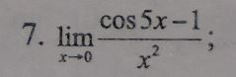

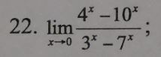

C:\Users\Надежда\Downloads\1.JPG





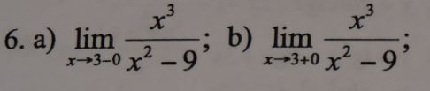





C:\Users\Надежда\Downloads\3.JPG



C:\Users\Надежда\Downloads\5.JPG

C:\Users\Надежда\Downloads\1.JPG

C:\Users\Надежда\Downloads\2.JPG

C:\Users\Надежда\Downloads\1.JPG



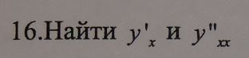

C:\Users\Надежда\Downloads\2.JPG









C:\Users\Надежда\Downloads\1.JPG





C:\Users\Надежда\Downloads\2.JPG



C:\Users\Надежда\Downloads\1.JPG

